Муниципальное общеобразовательное учреждение
«Ракитянская средняя общеобразовательная школа №2 имени А.И.Цыбулёва»
Ракитянского района Белгородской области

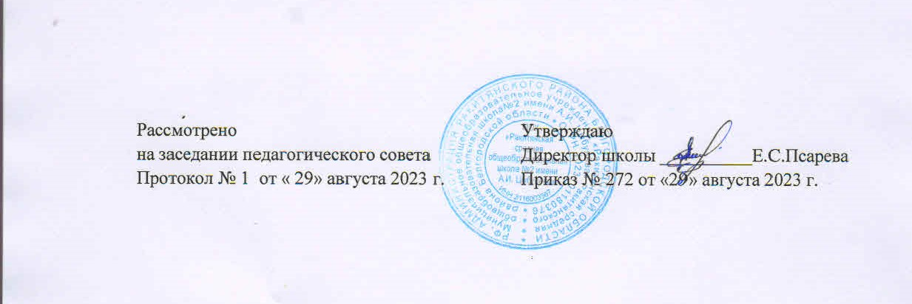

Положение центра детских инициатив МОУ «Ракитянская средняя общеобразовательная школа№2 имени А.И. Цыбулева»

- Общие положения

  - Центр детских инициатив МОУ «Ракитянская средняя общеобразовательная школа №2 имени А.И.Цыбулева» является добровольным, самоуправляемым общественным объединением, осуществляющим свою деятельность в соответствии с законодательством Российской Федерации, созданным на основе совместной деятельности педагогов и учащихся для защиты общих интересов, удовлетворяющих социальные потребности объединившихся.
  - Объединение строит свою работу на основе принципов самоуправления, добровольности участия в ней, равноправия, законности и гласности.
  - Объединение является некоммерческой организацией.
  - Объединение, выполняя свои задачи, действует на основе Федерального закона от 12.01.1996г №7-ФЗ (ред. От 27.06.2018) «О некоммерческих организациях», Федерального закона от 19.05.1995 №82-ФЗ (ред. От 20.12.2017) «Об общественных объединениях», Указа № 536 «О создании Общероссийской общественно-государственной детско-юношеской организации «Российское движение школьников», Методических рекомендаций по организационно-методической поддержке деятельности детских общественных движений и ученического самоуправления (письмо Министерства образования и науки Российской Федерации от 02.08.2017года № ТС-512/09 «О направлении методических рекомендаций»), Уставом Российского движения школьников и осуществляет свою деятельность на территории Российской Федерации в соответствии с Конституцией Российской Федерации, законодательством Российской Федерации и настоящим Положением.
  - Объединение осуществляет свою деятельность во взаимодействии с Общероссийской общественно-государственной детско-юношеской организации «Российское движение школьников» и другими общественными объединениями, организациями, предприятиями, учреждениями образования, культуры.

2. Принципы объединения

Центр детских инициатив строит работу на принципах:
- сотрудничества и созидания;
- выборности всех органов совместного и раздельного самоуправления педагогов, учащихся и родителей;
- разделения полномочий органов самоуправления школы и их тесное взаимодействие;
- выбора содержания, организационной структуры, форм и методов деятельности ученического объединения школы;
-широкой гласности и открытости в деятельности объединения;
-свободы критики и обмена мнениями по любым вопросам школьной жизни, деятельности объединения;
-равноправного партнерства между всеми участниками образовательной деятельности.

3.Цели и задачи центра детских инициатив

3.1. Целью объединения является создание условий для вовлечения учащихся в интересные и социально значимые отношения, содействие формированию личности на основе присущей российскому обществу системы ценностей, формирование готовности учащихся к выполнению разнообразных социальных функций в обществе для детей: перспективы интересной жизни; возможность удовлетворить свои потребности.
3.2. Для достижения этих целей Объединение решает следующие задачи:
-создание системы самоуправления как воспитывающей среды школы, обеспечивающей социализацию каждого ребенка;
-создание атмосферы доверия, взаимопомощи, взаимопонимания;
-создание условий для свободного творческого развития личности учащихся;
-формирование ценностного отношения к себе, другим, природе, человечеству;
-социализация личности;
-формирование активной жизненной позиции, развитие самостоятельности, инициативы.
-воспитание личной и гражданской ответственности за умение жить в поликультурной и многонациональной стране.

4.Члены объединения, их права и обязанности

4.1.Для достижения своих целей члены объединения имеют право:
- свободно распространять информацию о своей деятельности;
- представлять и защищать свои права и интересы;
- принимать участие в общих собраниях, избирать и быть избранным в руководящий орган объединения;
- вносить предложения по вопросам, связанным с деятельностью объединения, получать информацию о планируемых мероприятиях, принимать участие в мероприятиях, проводимых объединением;
- право выбора форм, способов и видов деятельности для всех членов объединения;
- объединяться в любые звенья, группы, союзы, клубы и т.д., не противоречащие своей деятельностью целями и задачами объединения;
- обращаться за помощью и поддержкой в решении своих проблем в руководящий орган объединения, администрацию школы, педагогам школы.
4.2. Члены Объединения обязаны:
- своими делами способствовать повышению авторитета объединения;
- показывать пример в учебе, труде, беречь школьную собственность, соблюдать учебную и трудовую дисциплину;
- быть честным, скромным, чутким и внимательным к людям;
- заботиться об авторитете своего Объединения, проявлять инициативу, выполнять поручения.

5. Структура. Руководящие органы

Высшим органом управления организации является общешкольное ученическое собрание. Общешкольное собрание заслушивает и утверждает план работы на год, заслушивает и утверждает отчеты органов самоуправления, принимает изменения устава организации, решает вопросы организации учащихся и другие вопросы. Общешкольное ученическое собрание проводится не реже одного раза в год.
Главным координирующим органом детской организации является Совет старшеклассников, который действует между общешкольными собраниями учащихся и состоит из учащихся избранных в классных коллективах (по 2 человека от класса). Совет старшеклассников избирается на один год. Заседание Совета старшеклассников проводится не реже 2 раз в месяц.
5.1. Совет Центра Детских Инициатив
В период между собраниями деятельность Объединения координирует Совет Центра Детских Инициатив (СЦДИ), который созывается по мере необходимости, но не реже 1 раз в 2 недели.
Постоянно действующий орган СЦДИ избирается общим собранием на срок 1 год и подотчетный общему собранию.
Все решения СЦДИ принимают простым большинством голосов от общего числа членов Совета дела.
В СЦДИ входит представители 5-11 классов, руководитель методического объединения классных руководителей, советник директора по воспитанию, заместитель директора по воспитательной работе.
В СЦДИ входит первичное отделение РДДМ «Движение первых».
К компетенции СЦДИ относится:
- решение организационных вопросов объединения;
- внесение изменений, дополнений в программе деятельности;
- принятие решений о проведении мероприятий в школе, о созыве общего собрания;
- обеспечение гласности деятельности объединения.
Члены СЦДИ из своего состава выбирают председателя СЦДИ на срок полномочий.
Компетенция председателя СЦДИ:
- организует подготовку и проведение заседаний СЦДИ;
- руководит деятельностью СЦДИ, выполняет организационно-распорядительные функции;
- непосредственно представляет объединение в организациях, общественных объединениях.

6. Направления деятельности центра детских инициатив

- «Личностное развитие» (творческое развитие, популяризация профессий, популяризация здорового образа жизни среди школьников);
- «Гражданская активность» (культурное, социальное, событийное волонтерство, архивно-поисковая работа, изучение истории и краеведения, в рамках данного направления также активно развивается движение юных экологов);
- «Информационно-медийное направление» (освещение деятельности ЦДИ);
-«Военно-патриотическое направление» (Юнармия). Ресурсный цент «Юный Патриот»;
- ЮИД;
- РДДМ «Движение первых», «Большая перемена», «Орлята России».

